Matr_Mult.cpp

Компиляция бинарников с использованеим -fopenmp и без

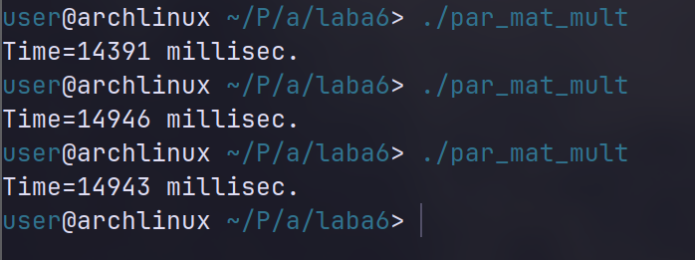

Запуск параллельной версии 3 раза

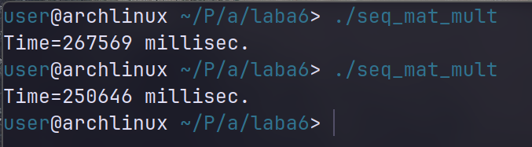

Запуск последовательной версии 2 раза

Matr_Mult_BLAS.cpp

Компиляция бинарников для BLAS (последовательная версия 1 поток)
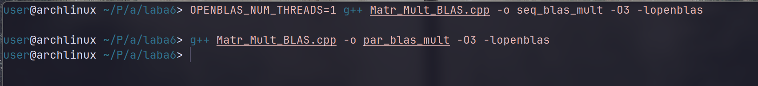

Запуск параллельной версии 3 раза
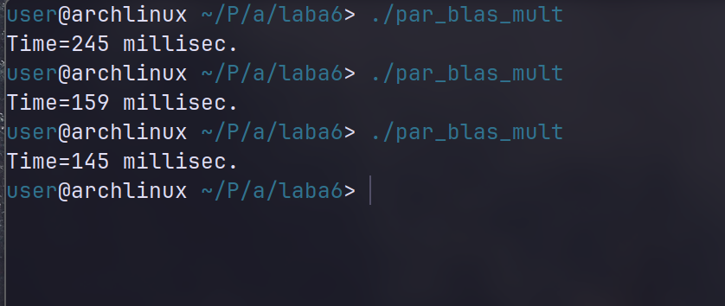

Запуск однопоточной версии
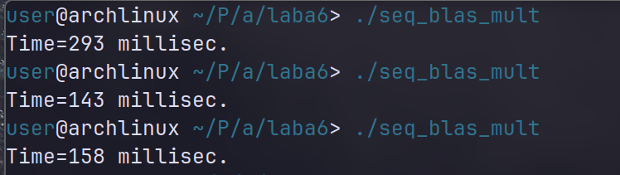

Lin_Solv_LAPACK.cpp

Компиляция бинарников для 1 поточной версии и параллельной
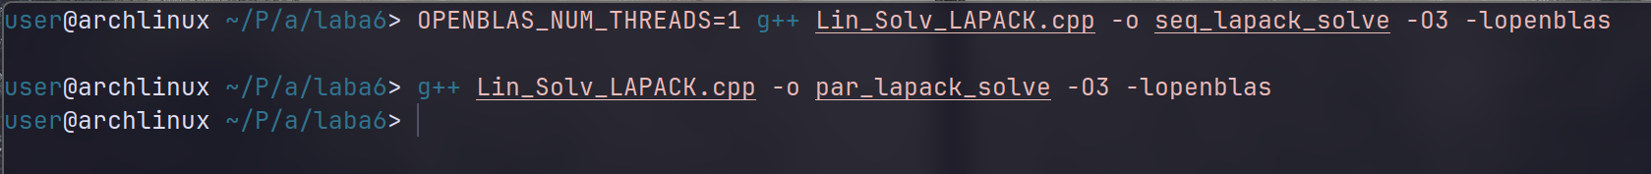

Запуск последовательной версии 3 раза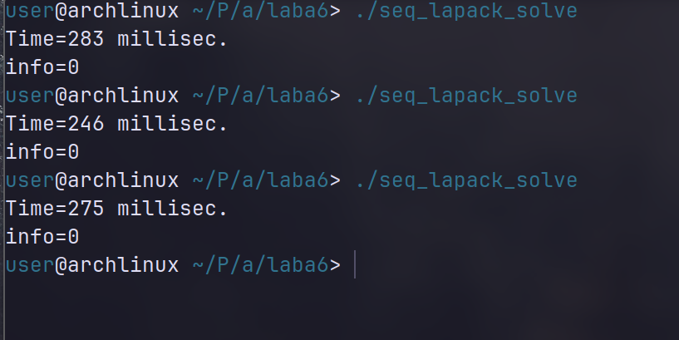

Запуск параллельной версии 3 раза

